第三小学期实验

请使用bootstrap 5（注意是5版本）框架制作一个响应式网站。

主题可以从下表中选择一项或自选主题：

1. 网络购物系统
2. 图书管理系统
3. 学生信息管理系统
4. 学生选课系统
5. 高校人员信息管理系统
6. 公司员工信息管理系统
7. 媒体库管理系统
8. 车辆管理系统
9. 超市商品管理系统

要求：

1. 使用bootstrap 5框架制作网页，包括一个主页index（前台页面）和后台管理页面，至少二个页面。
2. 该实验适用于多种屏幕大小，页面效果会随屏幕大小的改变而实时调整。使用百分比布局、媒体查询、视口属性的设置等来调整响应式网站的变化。
3. 主页包含头部、导航、正文、页脚（版权信息）等，使用bootstrap栅格系统、弹性盒子和组件布局网页。
4. 使用bootstrap工具类设置网页元素的样式。
5. 使用bootstrap框架中的组件，比如导航栏、卡片、轮播图等至少2个组件。
6. 制作一个导航。超链接样式设置。要求：去下划线，鼠标悬停时产生动态效果。例如鼠标滑过时导航背景色变化或者文字颜色变化。
7. 实验压缩文件包括实验报告（需提交电子和纸质实验报告，打印1份纸质实验报告）、程序，提交网址：<http://10.7.9.200/>。
8. 实验报告：（需提交电子和纸质实验报告）

《移动互联网应用开发技术》第三学期实验报告

学号： 姓名：

* 实验报告正文部分如下：

网络购物系统（雷蛇外设网站）

1. 项目简介（功能）

雷蛇外设网站的主要分布为雷蛇笔记本、雷蛇键盘、雷蛇鼠标；以及登录后台管理页面查看所有的设备商品，使用了bootstrap5组件的轮播、按钮群、模态框、表格等组件。

1. 每个界面文字说明，界面截图，用到的组件，代码（html，css，JavaScript/js等）….

Index页面使用bootstrap的容器网格布局做的响应式导航栏和轮播图以及下方的模块部分，footer底部版权信息栏

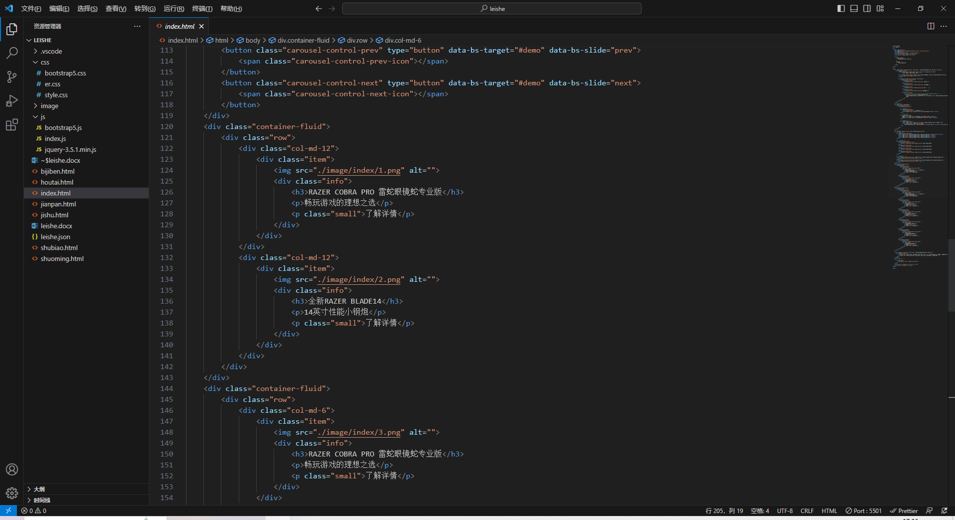

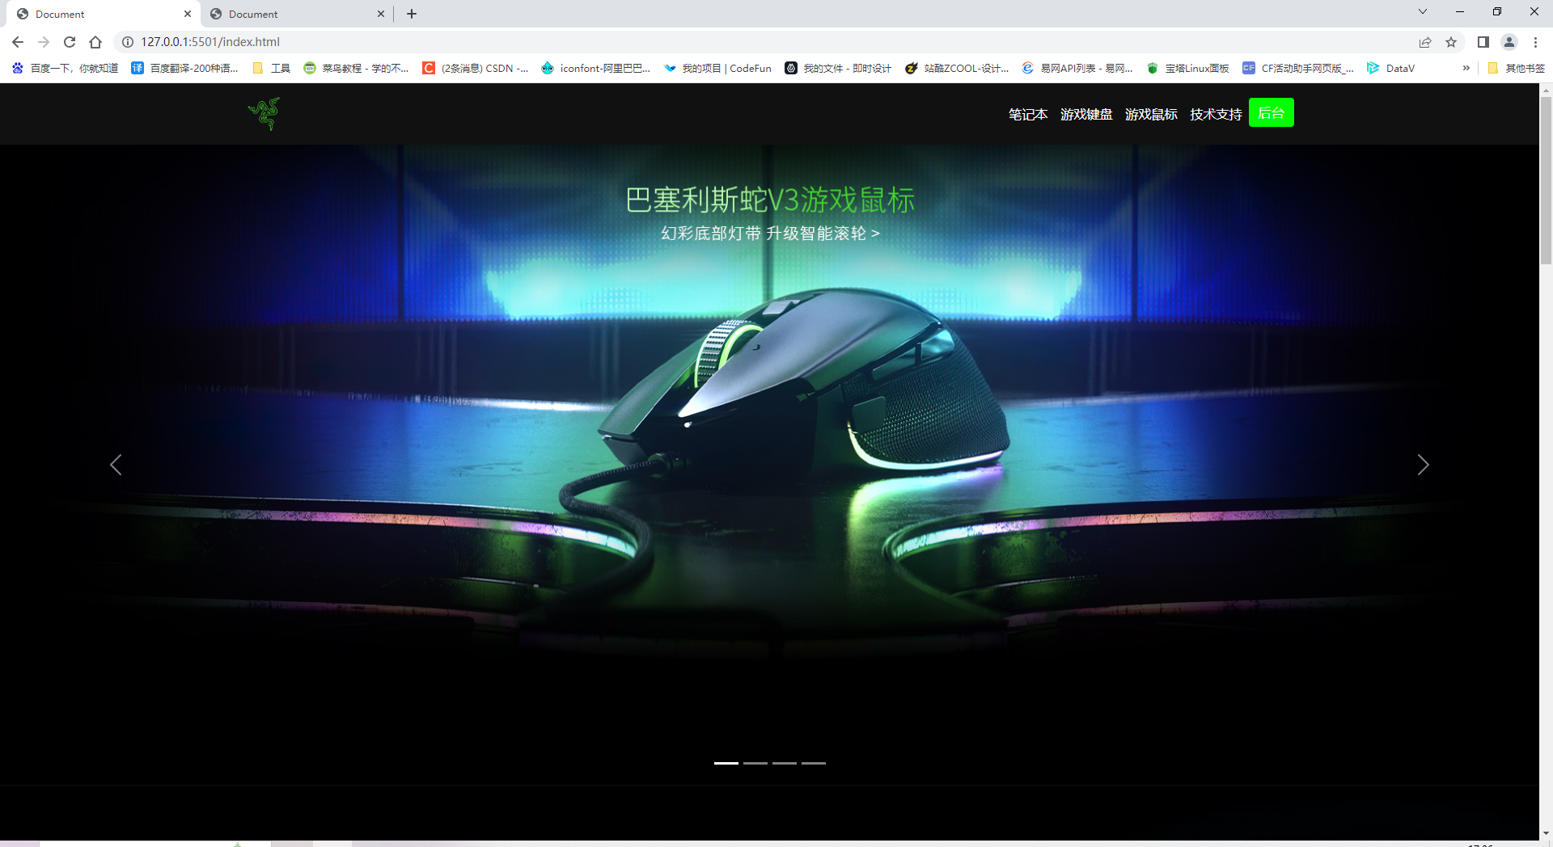

二级页面笔记本部分与首页类似，去掉了轮播组件,下方使用col-md-x占据标准屏幕的12个格子布局。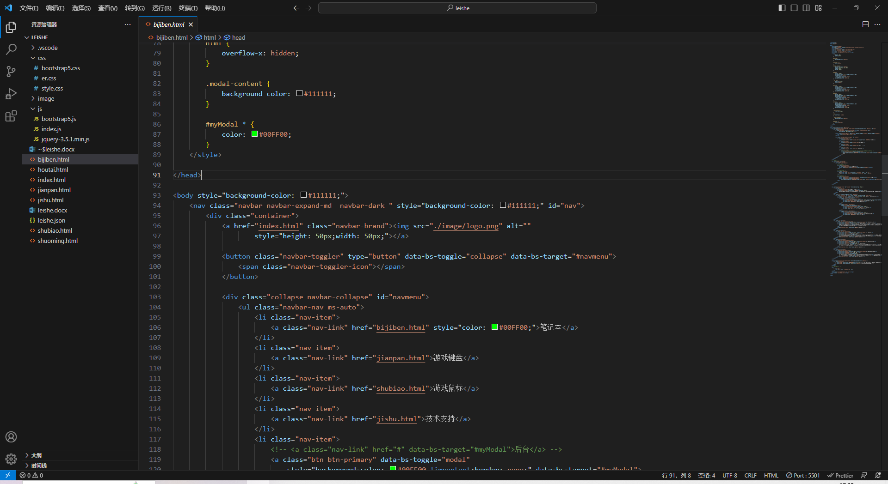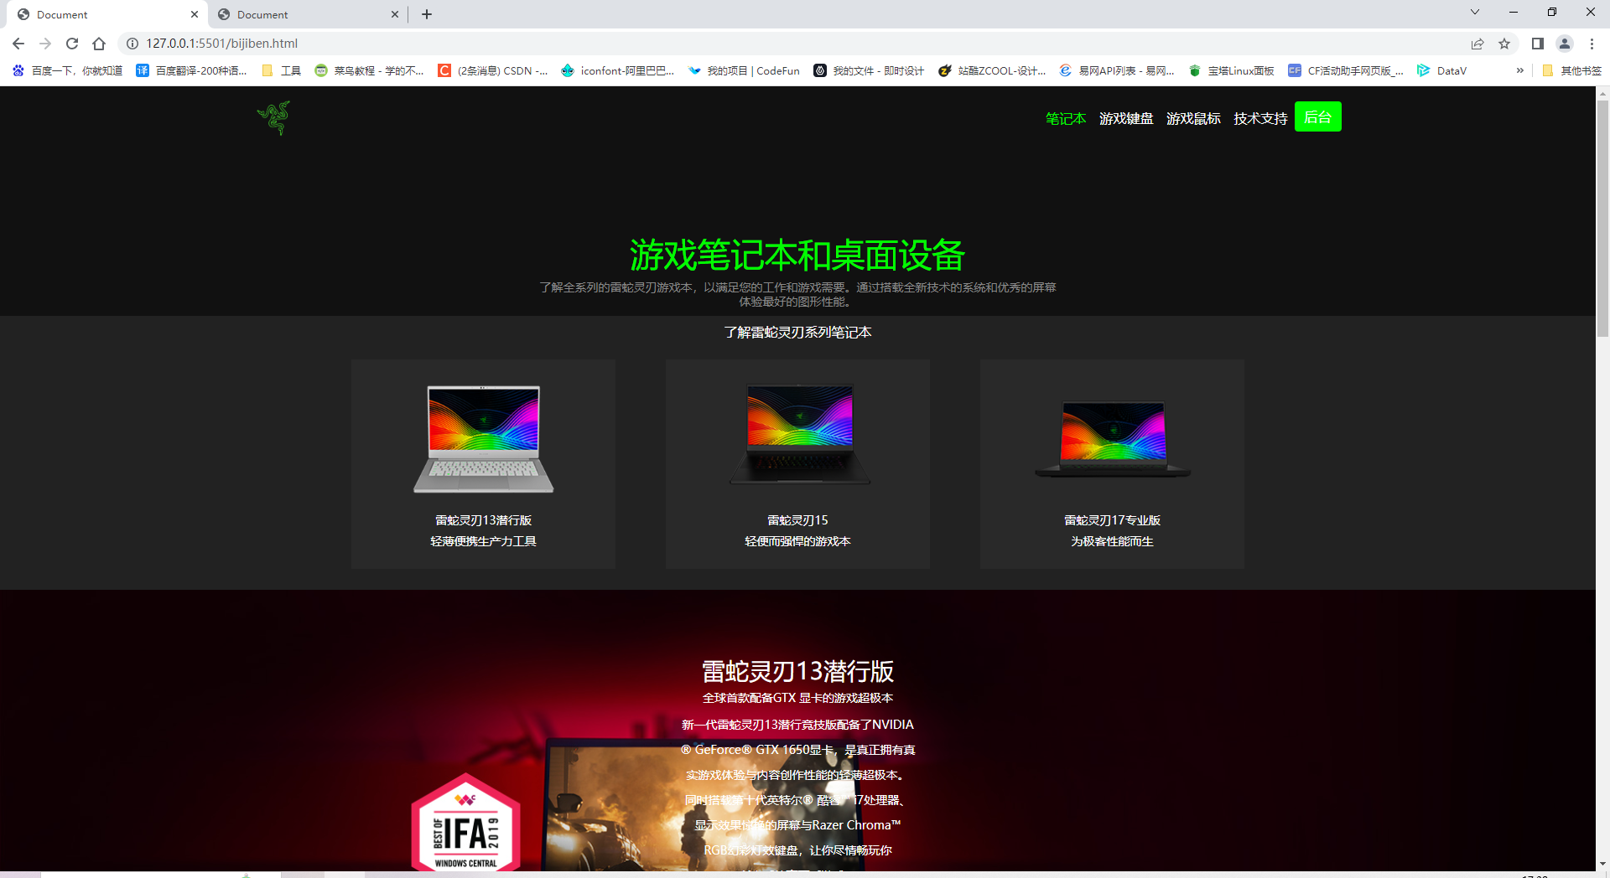

游戏键盘二级页面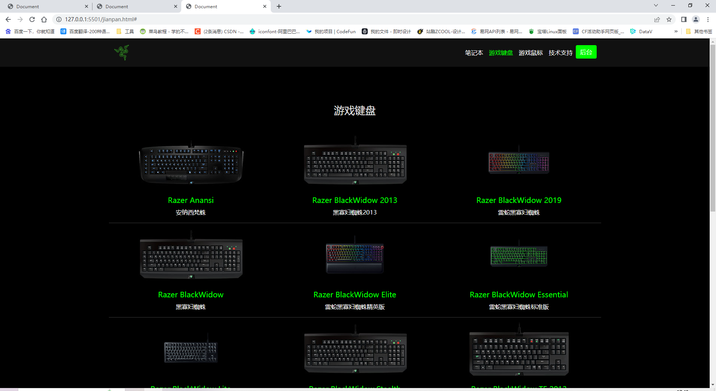

技术支持二级页面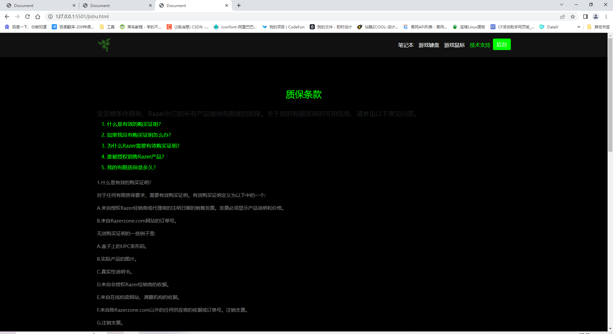

登录的是使用模态框

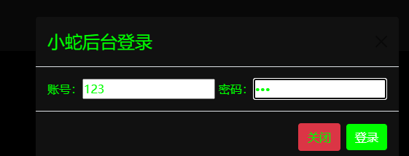

后台管理页面使用bootstrap折叠按钮制作侧边栏；table表格制作商品列表，并使用jQuery的ajax网络请求模拟数据的josn文件

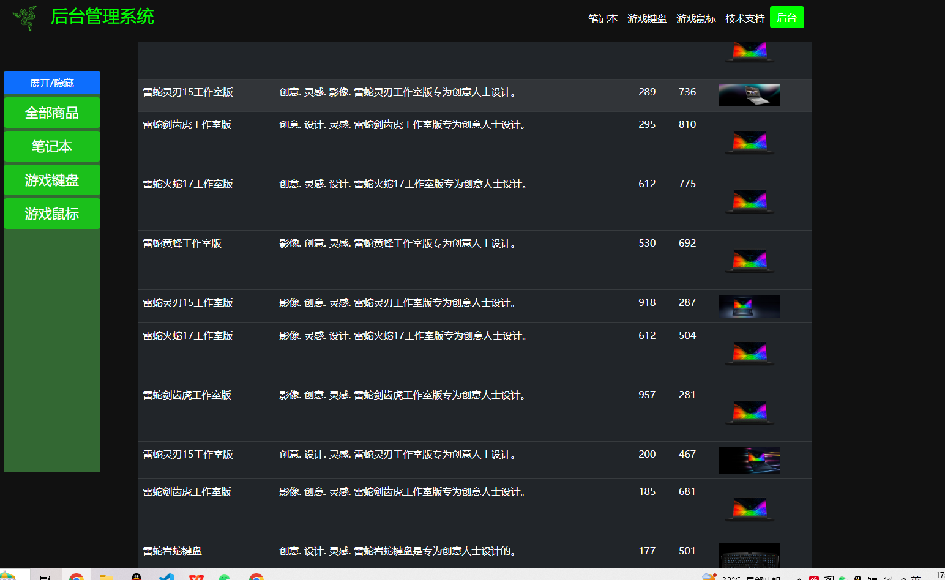

1. 总结。

我使用了一些技术和工具，包括HTML5、CSS3、JavaScript、Bootstrap5和jQuery。这些技术帮助我创建了一个类似雷蛇官网的网站。

首先，使用HTML5构建网页的骨架。HTML5提供了许多新的语义化元素，使得网页结构更加清晰。我使用这些元素来创建导航栏、页眉、页脚和内容部分。

接下来，我使用CSS3来为网站添加样式和布局。CSS3提供了强大的样式选择器和属性，使我能够改变文字、颜色、背景等元素的外观。我编写了一些CSS规则来定义导航栏、轮播、模态框、按钮和表格的样式。

为了使网站更加交互和动态，我使用了JavaScript和jQuery。JavaScript使我能够操纵网页的元素和内容。我使用jQuery库简化了JavaScript代码的编写，它提供了许多实用的函数和方法。例如，我可以使用jQuery选择器来选择特定的元素，并使用事件监听器来响应用户的操作。我还使用jQuery来操作DOM，修改HTML元素的内容和属性。

为了快速和方便地构建网站的组件，我使用了Bootstrap5框架。Bootstrap是一个流行的前端开发框架，它提供了许多预定义的CSS类和JavaScript插件。我使用Bootstrap的导航、轮播、模态框、按钮和表格等组件来增强网站的功能和外观。通过使用这些组件，我能够节省时间和精力，并保证网站具有响应式设计，适应各种设备和屏幕尺寸。

总而言之，通过使用HTML5、CSS3、JavaScript、Bootstrap5和jQuery，我成功地仿制了雷蛇官网。这些技术和工具使我能够创建具有吸引人的外观和交互性的网站，同时保持了响应式设计，以便在不同设备上都能良好展示。